Kategorie B PlusEnergieBauten PlusEnergieBau®-Diplom 2019
Das 1980 erstellte Doppeleinfamilienhaus (DEFH) Stählin in der St. Galler Gemeinde Gommsi- wald/Uetliburg wird heute als Ferienhaus benutzt. Vor der Sanierung betrug der Gesamtener- giebedarf 24’100 kWh/a. Dank der partiellen Wärmedämmung und eines Wärmepumpenboilers für die Brauchwasseraufbereitung konnte der Gesamtenergiebedarf bei ganzjähriger Benutzung auf 17’800 kWh/a reduziert werden Die auf dem Kreuzdach vorbildlich ganzflächig integrierte 23 kW starke PV-Anlage erzeugt rund 18’000 kWh/a. Damit beträgt die Eigenenergieversorgung des PlusEnergie-DEFH 101% mit einem Solarstromüberschuss von 200 kWh/a, als Ferienhaus knapp 4’000 kWh/a.

101%-PEB-EFH Sanierung, 8738 Uetliburg/SG

Das Doppeleinfamilienhaus (DEFH) in Uetli- burg dient heute als saniertes Ferienhaus. Das 1980 erbaute Gebäude verbrauchte ursprünglich 24’100 kWh/a und wurde von dem Ehepaar Stählin 2018 energetisch teil- saniert. Die Dämmung von Dach und Wän- den wurde verbessert und die Warmwasser- aufbereitung über eine Wärmepumpe realisiert. Mit der solarbetriebenen Wärme- pumpe wird das warme Wasser aufbereitet. Die Raumwärme wird immer noch über eine stromfressende Elektroheizung bereitge- stellt. Bei einem ganzjährlichen Verbrauch von 12’600 kWh macht sie über 70% des Gesamtenergiebedarfs von 17’800 kWh/a aus. Unterstützt wird die Heizung durch ei- nen Kamin, welcher 1’800 kWh/a Wärme liefert.
Als Ferienwohnung weist das PEB sa- nierte DEFH einen Stromüberschuss von
rund 4’000 kWh/a auf. Eine Besonderheit ist die hervorragende, vollflächig integrierte 23 kW starke PV-Anlage. Die PV- und Blind- module mussten für die anspruchsvolle Inte- gration in das Kreuzdach teilweise massan- gefertigt werden. Die Herstellung von massangefertigten PV-Modulen sind heute unwesentlich teurer als Blindmodule; sie können die benötigte Modulherstellungs- energie wieder gewinnen. Die allseitig aus- gerichtete PV-Anlage produziert rund 18’000 kWh/a. Damit deckt sie den ver- gleichsweise hohen Eigenbedarf und wan- delt das Ferienhaus in einen PlusEnergie- Bau, welcher seine Energie CO2-frei/neutral produziert. Mit dem Ersatz der Elektrohei- zung durch eine Wärmepumpe könnte er- heblich mehr Energie eingespart werden; eine bessere Bodendämmung könnte die Wärmeverluste stark reduzieren.
Technische Daten

Wärmedämmung

Wand: | 24 cm | U-Wert: | 0.19 W/m2K
Dach: | 24 cm | U-Wert: | 0.18 W/m2K
Boden: | 8 cm | U-Wert: | 0.50 W/m2K
Fenster: | dreifach | U-Wert: | 0.90 W/m2K
Energiebedarf vor der Sanierung [100% | 136%]
EBF: 147 m2 |  | kWh/m2a | % | kWh/a
Wärme: |  | 147.0 | 90 | 21’609
Elektrizität |  | 17.0 | 10 | 2’499
GesamtEB: |  | 164.0 | 100 | 24’108

Energiebedarf nach  EBF: 147 m2  Wärme: | der Sanierung [74% | 100%]  kWh/m2a % kWh/a  91.6 76 13’465
Holz: | 12.2 | 10 | 1’800
Elektrizität | 17.0 | 14 | 2’499
GesamtEB: | 120.8 | 100 | 17’764
Energieversorgung Eigen-EV: m2 kWp PV: 162 22.8 | kWh/m2a  111.0 | %  101 | kWh/a  17’985
Energiebilanz (Endenergie) % kWh/a
Eigenenergieversorgung: 101 17’985

Gesamtenergiebedarf: | 100 | 17’764
Solarstromüberschuss: | 1 | 221
Bestätigt von der SAK am 30.08.2019 Marc Lengg, marc.lengg@sak.ch
Beteiligte Personen

Bauherr, Standort des Gebäudes
Vreni und Walther Stählin Birkenhaldenstrasse 31, 8739 Uetliburg
Architekt und Energieplaner Enora AG, Ruedi Giezendanner St. Gallerstrasse 23, 8645 Jona
Tel. +41 55 214 11 77, mail@enora.ch
Planung PV-Anlage
Novis Energy AG, Rolf Wende Steigstrasse 2, 8610 Uster
Tel. +41 79 945 22 24, r.wende@novisgroup.ch

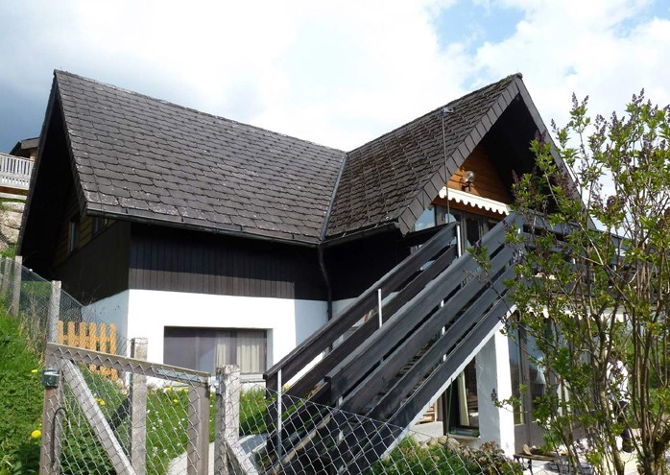
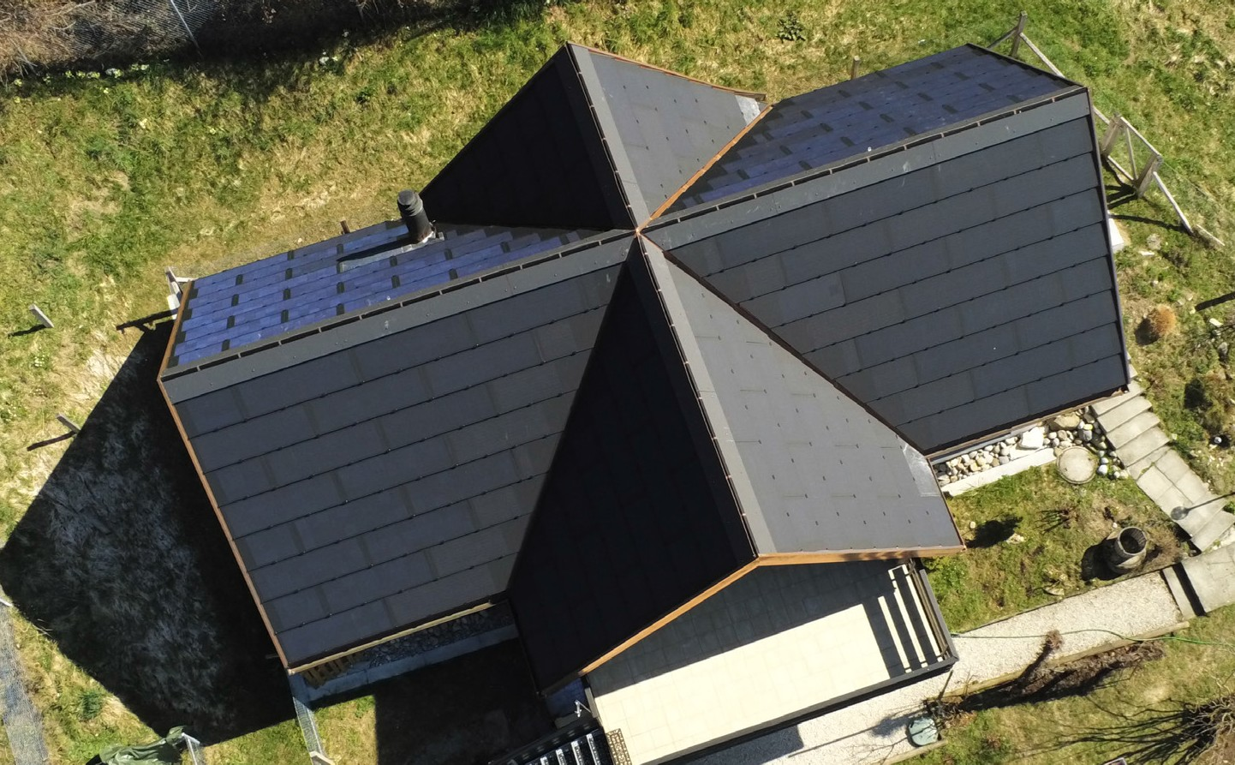1 2

- Die massgefertigte und allseitig ausgerichtete PV-Anlage produziert rund 18‘000 kWh/a und deckt den Eigenenergiebedarf zu 101%
- Das Doppeleinfamilienhaus vor der Sanierung

Schweizer Solarpreis 2019 | Prix Solaire Suisse 2019 | 67

